**2. Mô tả use case “ Quản lý phiếu nhập” (Phạm Thị Liễu)**

|  |
| --- |
| * **Tên Use Case:** Quản lý phiếu nhập. * **Mô tả vắn tắt:** Use Case này cho phép người quản trị xem, thêm, sửa, xóa thông tin trong bảng PHIEUNHAP. * **Luồng sự kiện:**   + **Luồng cơ bản:**     - 1. Use case này bắt đầu khi người quản trị kích vào “Quản lý phiếu nhập” trên menu quản trị. Hệ thống lấy thông tin chi tiết của các phiếu nhập gồm: mã nhập, ngày nhập, số lượng nhập, giá nhập, tên nhà cung cấp, tên nhân viên trong bảng PHIEUNHAP và hiển thị danh sách phiếu nhập lên màn hình.       2. Thêm hàng hóa:          1. Người quản trị kích vào nút “Thêm mới” trên cửa sổ danh sách các phiếu nhập. Hệ thống hiển thị màn hình yêu cầu nhập thông tin chi tiết cho phiếu nhập: ngày nhập, số lượng nhập, giá nhập, tên nhà cung cấp, tên nhân viên.          2. Người quản trị nhập: ngày nhập, số lượng nhập, giá nhập, tên nhà cung cấp, tên nhân viên tự động sinh ra mã phiếu nhập mới và kích vào nút “Tạo”. Hệ thống sẽ tạo một phiếu nhập mới trong bảng PHIEUNHAP và hiển thị danh sách các phiếu nhập đã được cập nhật.       3. Sửa hàng hóa:          1. Người quản trị chọn một phiếu nhập và kích vào nút “Sửa”. Hệ thống sẽ lấy thông tin cũ của phiếu nhập được chọn gồm: mã nhập, ngày nhập, số lượng nhập, giá nhập, tên nhà cung cấp, tên nhân viên từ bảng PHIEUNHAP và hiển thị lên màn hình.          2. Người quản trị nhập: ngày nhập, số lượng nhập, giá nhập, tên nhà cung cấp, tên nhân viên và kích vào nút “Cập nhật”. Hệ thống sẽ sửa thông tin của phiếu nhập được chọn trong bảng PHIEUNHAP và hiển thị danh sách phiếu nhập được cập nhật.       4. Xoá hàng hóa:          1. Người quản trị chọn một phiếu nhập và kích vào nút “Xóa”. Hệ thống sẽ đưa ra thông báo “Bạn có chắc chắn muốn xóa phiếu nhập này?” lên màn hình.          2. Người quản trị kích vào nút “Đồng ý”. Hệ thống sẽ xóa phiếu nhập được chọn khỏi bảng PHIEUNHAP và hiển thị danh sách các phiếu nhập đã cập nhật. Use case kết thúc.   + **Luồng rẽ nhánh:**   + Tại bước 2b hoặc 3b trong luồng cơ bản nếu người quản trị nhập thông tin phiếu nhập không hợp lệ thì hệ thống sẽ hiển thị thông báo lỗi yêu cầu nhập lại. Người quản trị có thể nhập lại để tiếp tục hoặc kích vào nút “Hủy bỏ” để kết thúc.   + Tại bước 2b hoặc 3b trong luồng cơ bản nếu người quản trị kích vào nút “Hủy bỏ” hệ thống sẽ bỏ qua thao tác thêm mới hoặc sửa chữa tương ứng và hiển thị danh sách các phiếu nhập trong bảng PHIEUNHAP.   + Tại bước 4b trong luồng cơ bản nếu người quản trị kích vào nút “Không đồng ý” thì hệ thống sẽ bỏ qua thao tác xóa và hiển thị danh sách các phiếu nhập trong bảng PHIEUNHAP.   + Tại bất kỳ thời điểm nào trong quá trình thực hiện use case nếu không kết nối được với cơ sở dữ liệu thì hệ thống sẽ hiển thị một thông báo lỗi và use case kết thúc. * **Các yêu cầu đặc biệt:** Use case này chỉ cho phép người quản trị thực hiện. * **Tiền điều kiện:** Người quản trị cần đăng nhập với vai trò quản trị hệ thống trước khi thực hiện use case này. * **Hậu điều kiện:** Nếu use case kết thúc thành công thì thông tin về sản phẩm sẽ được cập nhật trong cơ sở dữ liệu. * **Điểm mở rộng:** Không có. |

* **Biểu đồ trình tự**

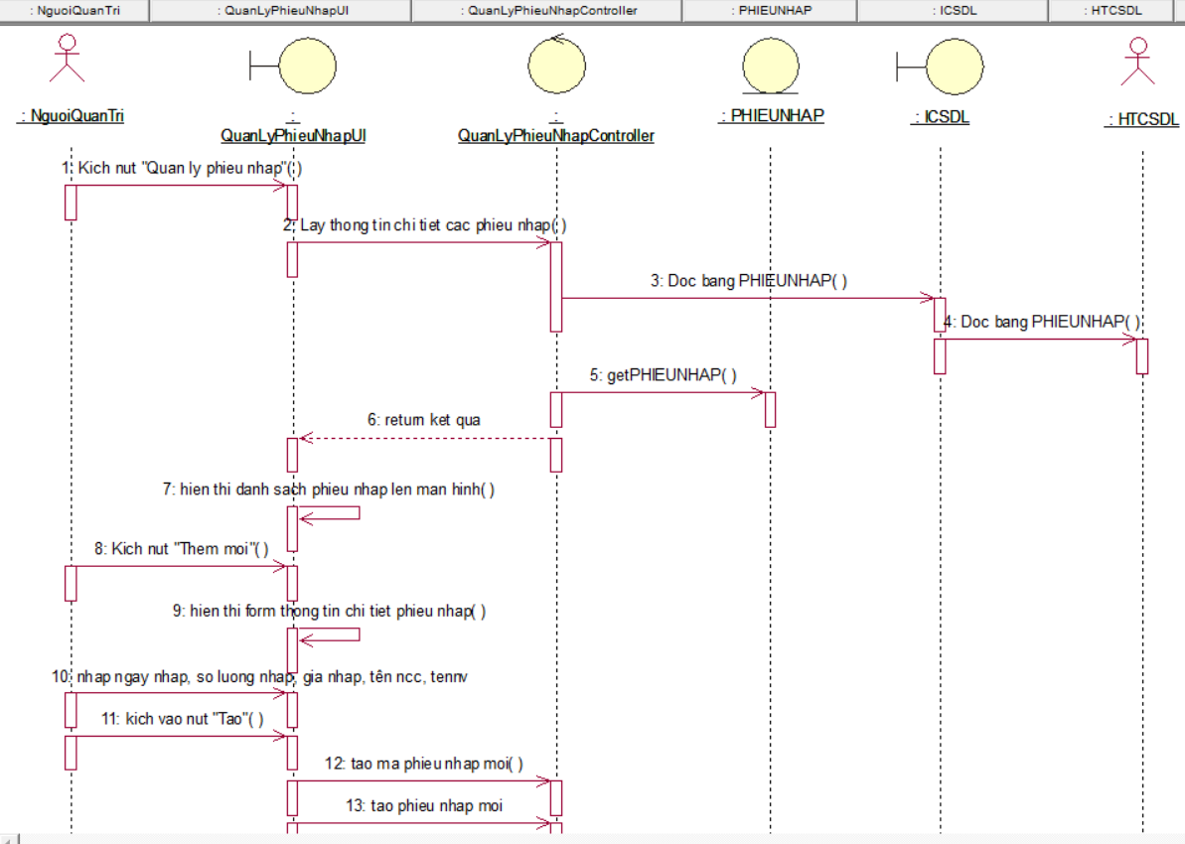

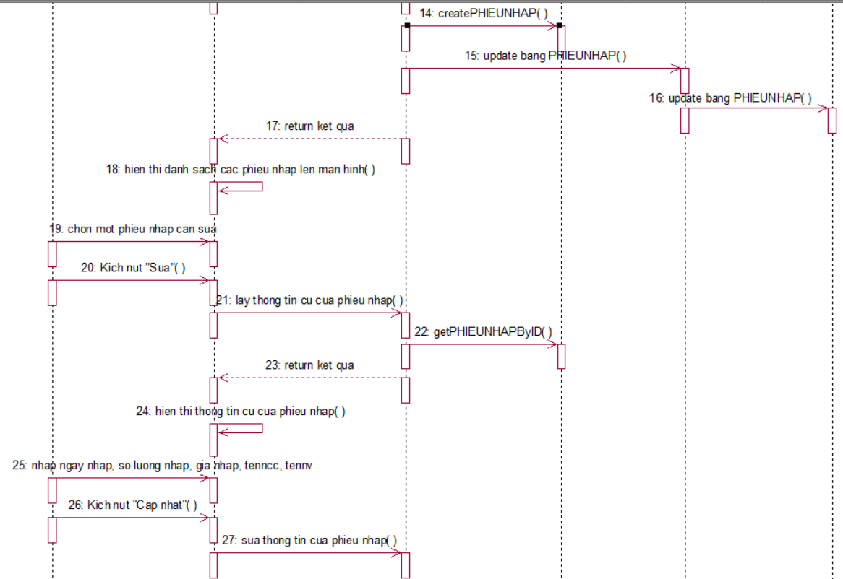

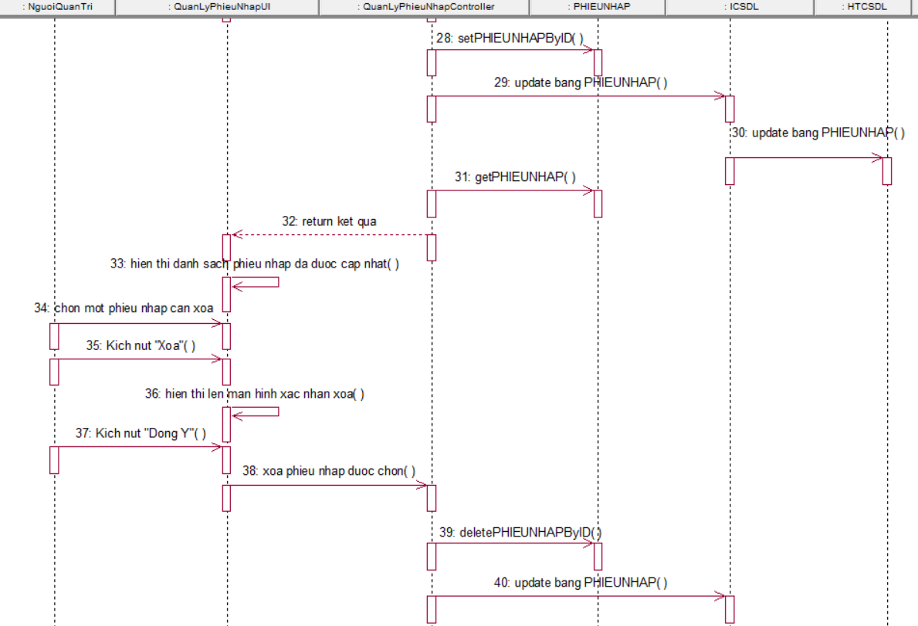

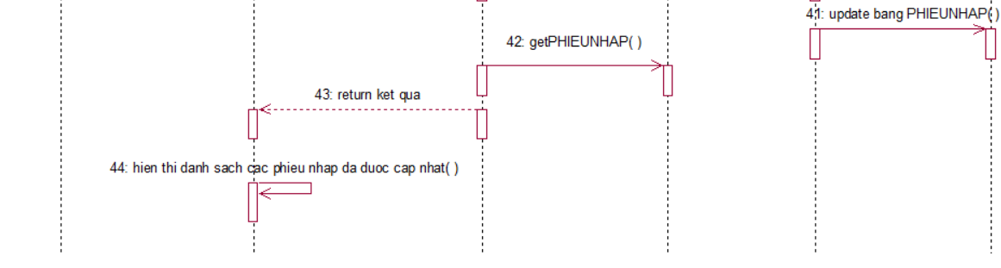

* **Biểu đồ lớp phân tích**

